МІНІСТЕРСТВО АГРАРНОЇ ПОЛІТИКИ УКРАЇНИ

СУМСЬКИЙ ДЕРЖАВНИЙ АГРАРНИЙ УНІВЕРСИТЕТ

КОНТРОЛЬНА РОБОТА З

МЕХАНІЗАЦІЇ

студента заочного факультету
3 курсу
групи “Правове забезпечення АПК”

Шатова Сергія Леонідовича
987159

м. Суми 2000 р.

2. Роль електрифікації і автоматизації в АПК.

У цей час майже повністю механізовані основні процеси рослинництва—обробка грунту, внесення добрив, посів, прибирання і післяуборочна обробка зернових, прибирання силосних культур; завершується комплексна механізація обробітку і прибирання багатьох технічних культур.
По ряду культур ще має бути механізувати багато процесів — в овочівництві, садівництві, виноградарстві.
При розробці системи машин враховується забезпечення основних напрямів технічного прогресу: дотримання прогресивних агро-вимог, істотне підвищення продуктивності труда, застосування потокових методів виконання механізованих робіт, поєднання в одному агрегаті машин для виконання декількох операцій, універсалізація сільськогосподарської техніки, розробка машин на базі принципово нових технічних рішень.
Автоматизація регулювання робочого процесу машини забезпечує безперебійність її роботи, повне завантаження, максимальну продуктивність, дозволяє вивільнити обслуговуючий персонал. Наприклад, спеціальний пристрій у разі перевантаження молотильного апарату автоматично знижує робочу швидкість комбайна; якщо чергова ложечка картоплесаджалки вийшла з бункера без бульби, автоматичний пристрій кладе в неї бульбу з резервного бункера; при гальмуванні висіваючого апарату або порушенні глибини закладення сім'я автоматичний сигналізатор запалює лампочку в кабіні водія; багато які машини забезпечуються запобіжними пристроями, що припиняють роботу при зустрічі з аварійною перешкодою.
Одне з основних коштів підвищення продуктивності труда — потоковий метод, який характеризується безупинною передачею об'єкта обробки від однієї машини до іншої. При роботі комбайна продукт обмолоту автоматично переходить від одного механізму до іншого, зерно зсипається в кузов транспортної машини, подрібнена солома поступає в транспортний возик. Після проходу агрегату поле звільняється від культури, що прибирається, а об'єкт прибирання без перевантаження поступає на елеватор або в господарство. Подібним образом розширяється застосування потокового методу при прибиранні цукрового буряка, картоплі, кукурудзи і інших культур.
Електричне обладнання тракторів і автомобілів являє собою сукупність систем, призначених для передпускового обігріву і пуску двигуна, запалювання робочої суміші, освітлення, звукової і світлової сигналізації, контролю за роботою систем і механізмів, полегшення труда водія і забезпечення максимальних зручностей для пасажирів.
Електричне обладнання складається з паралельно діючих систем, що становлять дві основні групи: джерела електричної енергії (генератори і акумуляторні батареї) і її споживачі. Для комутації струму передбачена розподільна апаратура.

4. Загальна будова гусеничного трактора і призначення окремих частин.
Трактором називається колісна або гусенична самохідна машина, призначена для пересування причіпних або навісних сільськогосподарських, дорожніх і інших машин і знарядь і буксирування різних причеп; при цьому механізми або машин, що буксируються, що навішуються можуть приводитися в дію від двигуна трактора через спеціальний вал відбору потужності. Двигун трактора може також приводити в рух стаціонарні машини, для чого трактор обладнують приводним шківом.
Область застосування тракторів надзвичайно обширна. Само собою зрозуміло, що для виконання великої кількості різноманітних по своєму характеру сільськогосподарських робіт необхідні трактора різні типів.
Сучасні сільськогосподарські трактора класифікують по наступних основних ознаках.
1.За призначенням:
а) загального призначення — застосовуються для оранки, посіву, культивації, прибирання зернових культур і т. д.;
б) універсально-просапні — призначені головним чином для міжрядної обробки і прибирання просапних культур (буряк, бавовна, кукурудза і т. п.), але можуть також виконувати і інші сільськогосподарські роботи;
в) спеціалізовані — використовуються при виконанні якого-небудь певного вигляду робіт (на виноградниках і чайних плантаціях, лісорозробках, болотистих грунтах, в гірському землеробстві). Прикладом тут може служити спеціалізований (так званий болотоходний) трактор ДТ-75Б.
2.По конструкції ходової частини:
а) колісні, ходова частина яких має колісні движителі;
б) гусеничні, ходова частина яких має гусеничні движителі.
З.По типу кістяка:
а) рамні, кістяк яких являє собою клепану або, як у ДТ-75, зварну раму;
б) полурамні, кістяк яких утворять корпус механізмів заднього моста і дві подовжні балки, привернуті або приварені до цього корпусу (наприклад,Т,Т, «Білорусь» МТЗ-80);
в) безрамні, кістяк яких складається з сполучених між собою корпусів окремих механізмів.
Колісний трактор в порівнянні з гусеничним більш універсальний, легше, дешевше і простіше у виготовленні і експлуатації. Його можна використати для посіву, міжрядної обробки і прибирання просапних культур, механізації робіт в садах, ягідник, при обробітку овочевих культур, а також на транспортних роботах.
Однак гусеничні трактора мають і істотні переваги перед колісними. Опорна поверхня движителів у них велика, тому питомий тиск на грунт значно менше, ніж у колісних Крім того, движителі гусеничних тракторів забезпечені багаточисленними грунтозачепами. Менший питомий тиск на грунт і краще зчеплення з нею підвищують тягові якості і проходимість гусеничних тракторів на зволожених і рихлих грунтах. Важливо і те, що гусеничний трактор менше буксує і менше ущільнює грунт, ніж колісний.

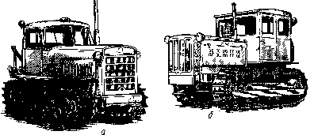
Мал. 1. Гусеничні трактори.
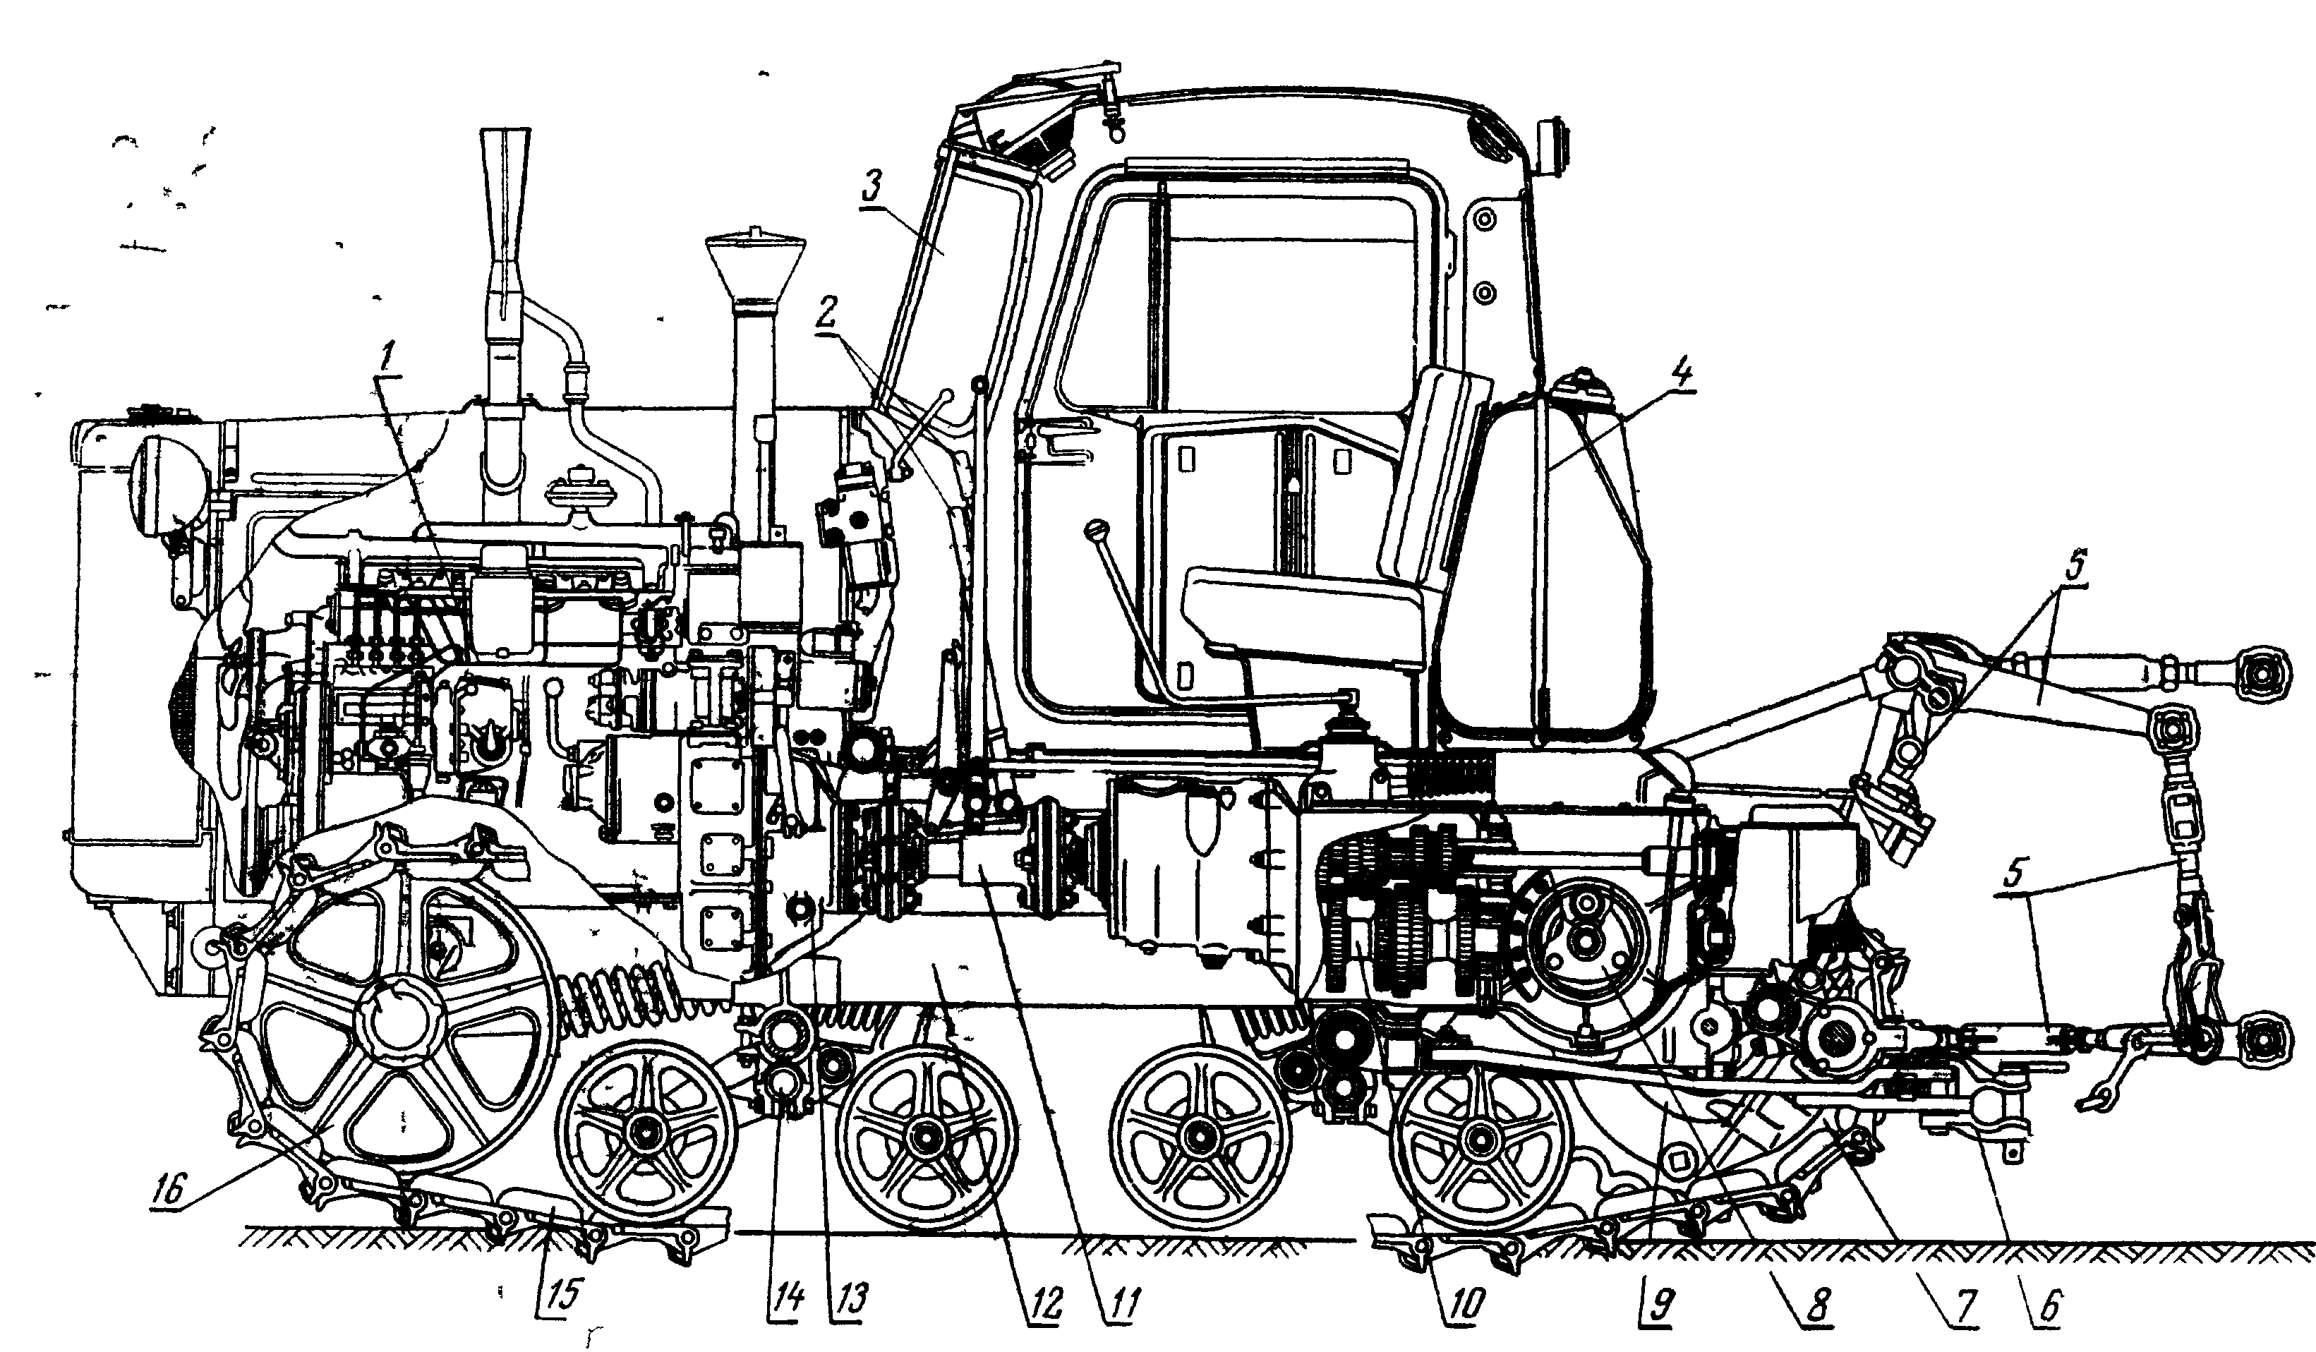

Мал. 2. Розташування механізмів деяких складальних одиниць та деталей на гусеничному тракторі ДТ-75:
1—двигун, 2— важелі управління; 3—кабіна, 4—паливний бак, 5 — гідравлічна навісна система; би—причіпний пристрій; 7 — ведуче колесо (зірочка), 8 —планетарний механізм 9 — кінцева передача 10 — коробка передач, 11— з'єднувальний вал, 12 - рама; 13 — зчеплення; 14 - передня каретка підвіски з опорними катками, 15 — гусеничний ланцюг;
16 — направляюче колесо

Механізми трактора можна розділити на наступні основні групи: двигун, трансмісія (силова передача), ходова частина, механізми управління, робоче і допоміжне обладнання. Розташування основних механізмів гусеничного трактора (на прикладі трактора ДТ-75) показане на малюнку.
У двигуні 1 відбувається перетворення хімічної енергії згоряючого в його циліндрах палива в механічну енергію.
Трансмісія — це сукупність окремих механізмів, що передають момент двигуна, що крутить ведучим колесам і що змінюють його і частоту обертання ведучих коліс по величині і напряму.
Трансмісія складається із зчеплення 13, з'єднувального вала 11, коробки передач 10, головної передачі 17 і кінцевих передач 9.
Ходова частина служить для перетворення обертального руху ведучих коліс в поступальний рух трактора. У неї входять рама 12, ведучі колеса (зірочки) 7, гусеничні ланцюги 15, каретки 14 підвіски, що направляють колеса 16 і підтримуючі ролики.
За допомогою ведучих коліс і опорних катків підвісок трактор перекочується по гусеничних ланцюгах, що складаються з шарнірно сполучених стальних ланок.
Механізми управління, впливаючи на ходову частину, змінюють напрям руху трактора, зупиняють і утримують його в нерухомому положенні. До них відносяться механізм повороту 8 (планетарний) і гальма.
Двигун, механізми трансмісії і ходової частини трактора кріпляться на рамі (кістяку) 12.

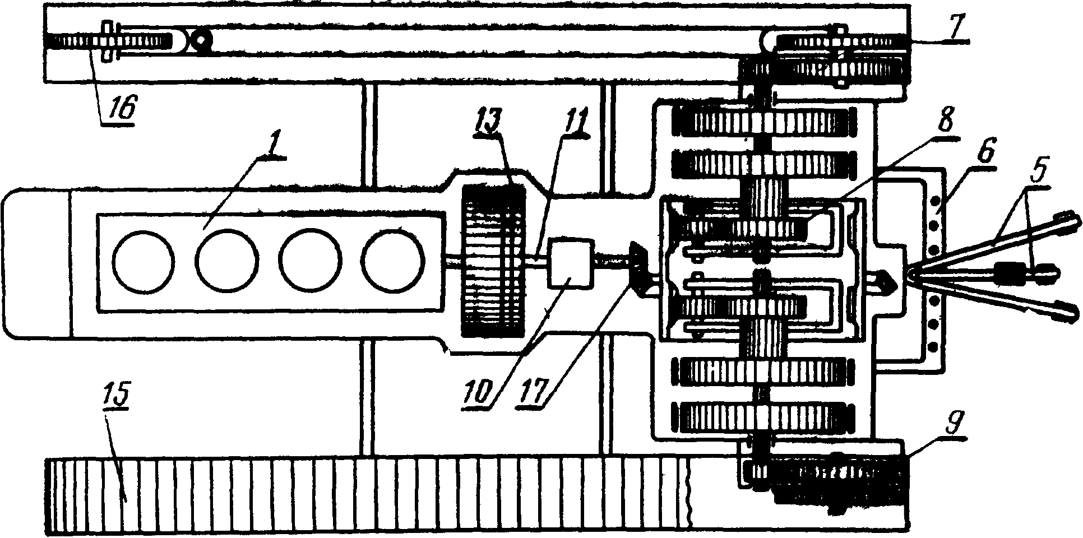
Мал. 3. Схема розташування основних механізмів і складальних одиниць гусеничного трактора ДТ-75

Причіпний пристрій дозволяє здійснювати буксирування різних причіпних машин і знарядь.
Вал відбору потужності використовується для приведення в дію органів деяких машин (силосоуборочного, картоплеуборочного комбайнів і інш.) при одночасному переміщенні їх по полю.
До допоміжного обладнання трактори відносять кабіну з підресореним сидінням, капот, прилади освітлення і сигналізації, системи опалювання і вентиляції, компресор і т. д.

52. Годинна та змінна продуктивність зернозбиральних комбайнів.
Продуктивність агрегату – це кількість роботи, виконуваної МТА за певний проміжок часу.
Годинна продуктивність – характеризує виробіток агрегату за одну годину роботи. Цей показник використовують при нормуванні та аналізі роботи техніки.
Продуктивність МТА за годину змінного часу визначають за формулою:

W_{r}^{га} = 0,1 . В_{р} . v_{р} . t
або
W_{r}^{т} = 0,1 . U . В_{Р} . v_{р} . t,

де W_{r}^{га} і W_{r}^{т} – продуктивність агрегату за годину змінного часу, га/год і т/год; В_{р} – робоча ширина захвату агрегату, м; v_{р} – робоча швидкість руху агрегату, км/год; U – урожайність сільськогосподарських культур, г/га; t – коефіцієнт використання часу зміни:

t = Т_{р}/Т_{зм},

де Т_{зм} – тривалість зміни, год; Т_{р} – робочий час зміни для виконання корисної роботи, год.
Змінна продуктивність – характеризує виробіток агрегату за час робочої зміни і залежить від продуктивності агрегату за годину чистого робочого часу, коефіцієнта використання часу зміни:

W_{зм}^{га} = 0,1 . В_{р} . v_{р} . t . Т_{зм}
або

W_{зм}^{т} = 0,1 . U . В_{Р} . v_{р} . t, . Т_{зм},

де W_{зм}^{га} і W_{зм}^{т} – змінна продуктивність агрегату, га/зміну і т/зміну.
Високої продуктивності досягають при кращому використанні конструктивної ширини захвату агрегату і часу зміни, роботи машин на підвищених швидкостях руху.

84. Будова та технологічний процес картоплесаджалки САЯ-4.

Полунавесна автоматизована чотирьохрядна картоплесаджалка САЯ-4 (мал. 1) служить для посадки яровизованих (пророщених) і звичайних бульб картоплі з міжряддями 70 см. Одночасно в борозни поступають гранульовані мінеральні добрива. Відстань між бульбами в рядку 22—35 см, глибина посадки до 21 см. Насіннєвий бункер вміщає 470 кг картоплі, 4 банки для добрив— 120 кг туків.
САЯ-4 агрегатується з колісними і гусеничними тракторами, що мають джерело постійного струму напруженням 12 В. Саджалка комплектується гідромаркерами МГ-1.
Технологічний процес САЯ-4 протікає таким чином. Транспортер 8 бункера подає бульби в живильний ківш 5. На виході з бункера підпружинена заслонка 7 вирівнює шар бульб; вони падають на клапан 6, сприяючий рівномірному заповненню живильного ковша 5. Вичерпуючий апарат виконаний у вигляді нескінченного, втулочно-роликового ланцюга, забезпеченого ложечками, захоплюючими бульби; ложечки прикріплені до ланок ланцюга в шаховому порядку. Ланцюг охоплює зірочку, закріплену на приводний валу 2 Якщо ложечка захоплює більше однієї бульби, то пружинні сбрасувачи 3 видаляють зайві бульби; вони по лотку 4 скочуються в живильний ківш.

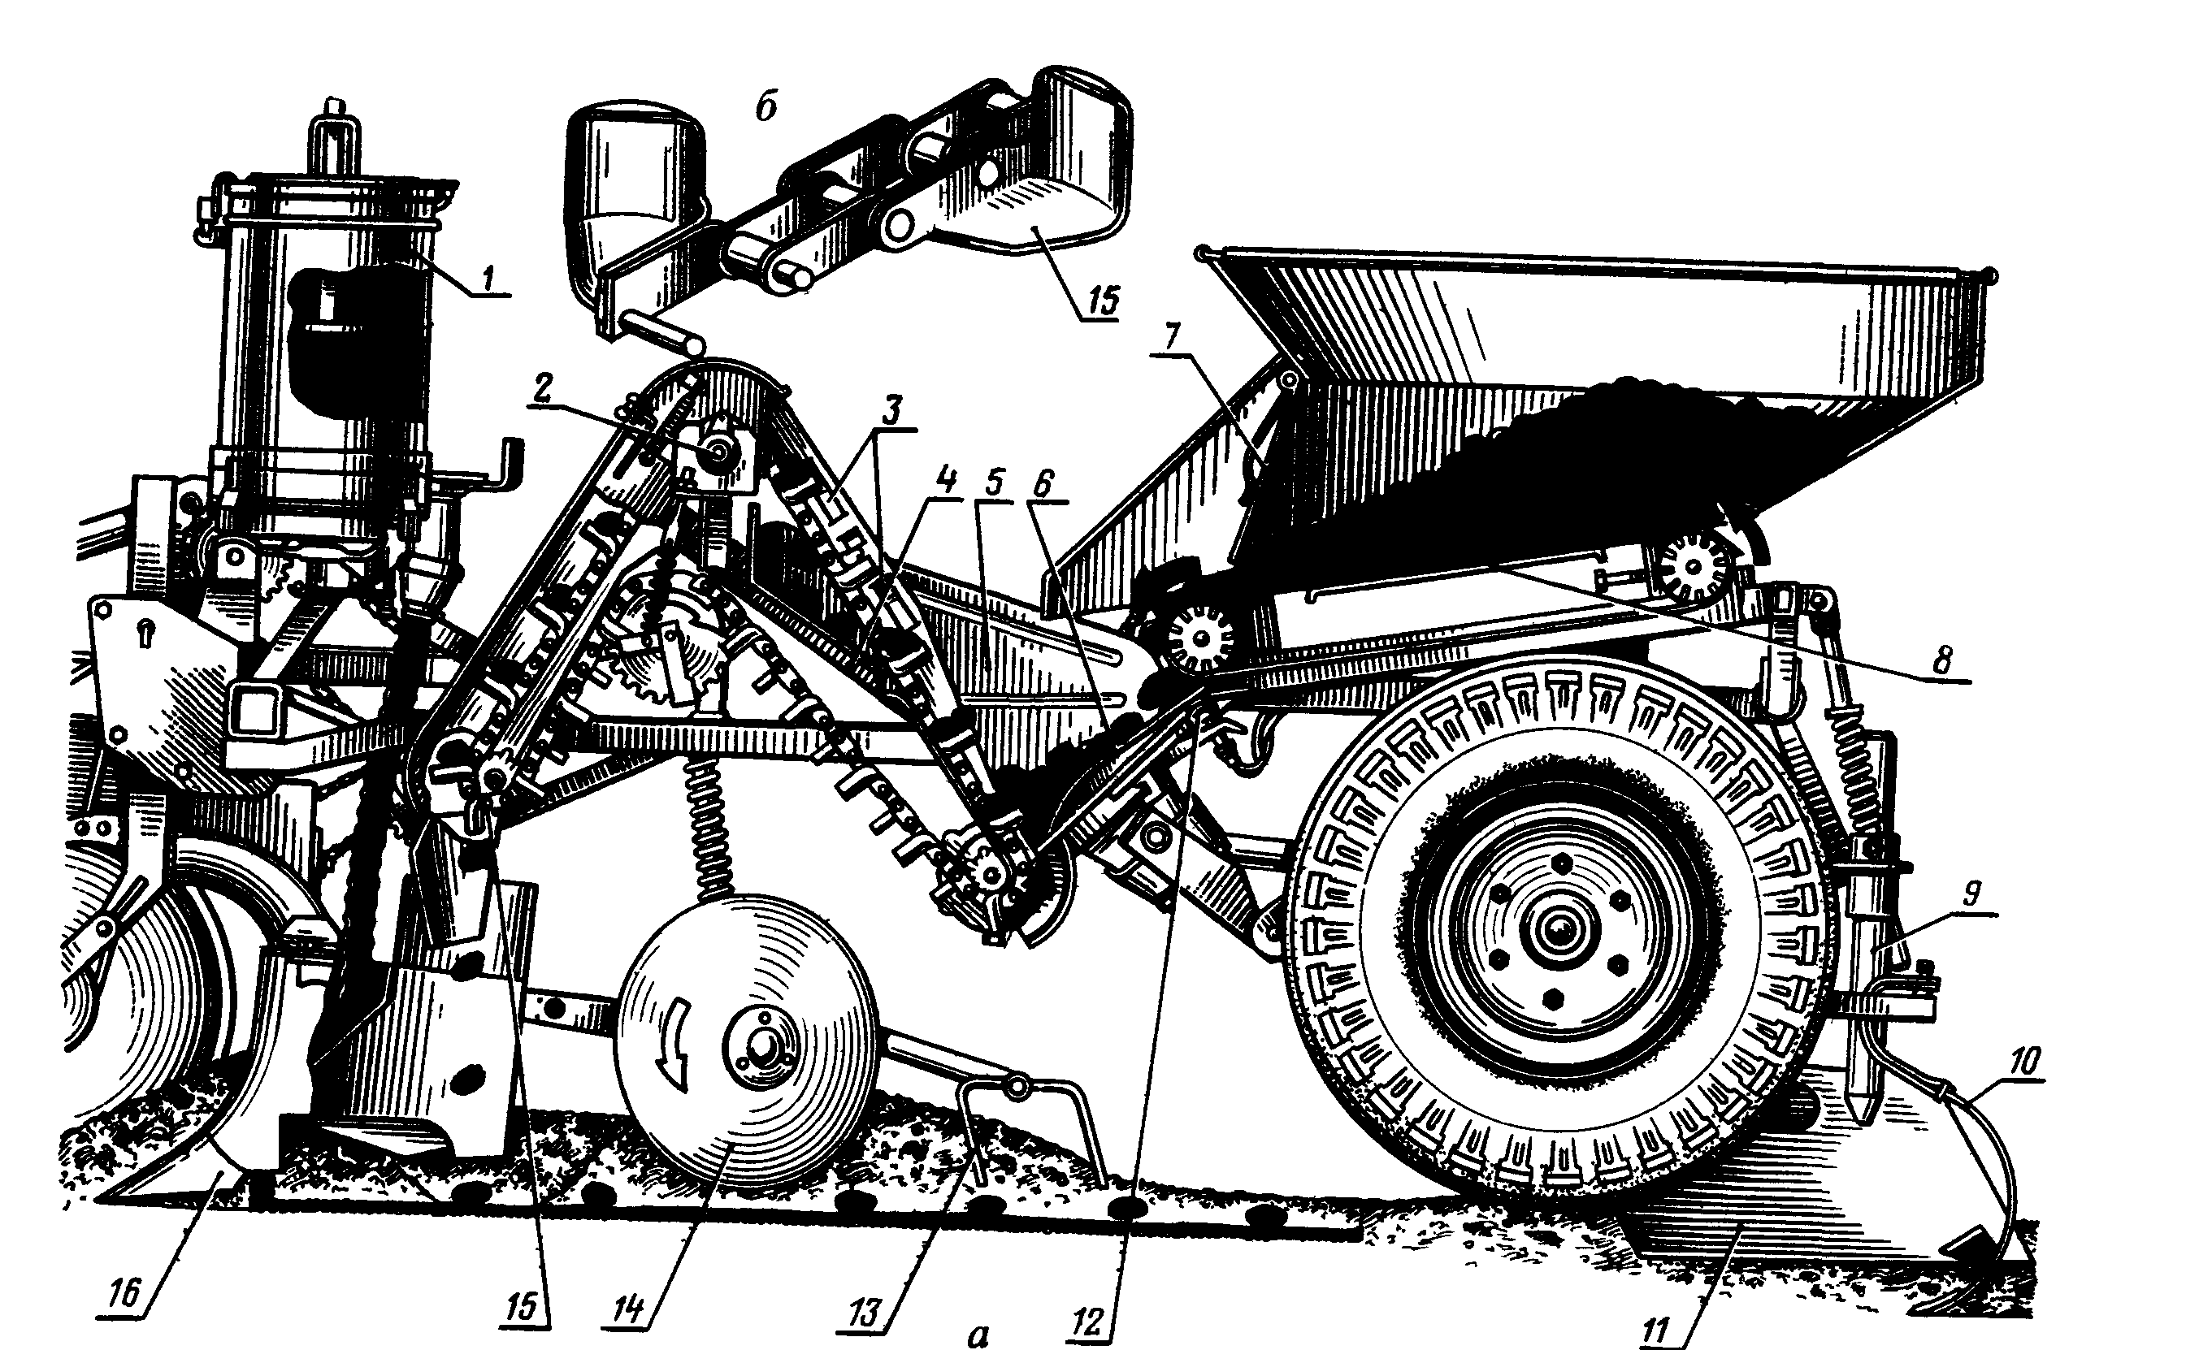

Мал. 4. Картоплесаджалка САЯ-4

Безперебійність скочення бульб забезпечує механізм струшування Нижній кінець лотка закріплений шарнірно, верхній підпружиний. На приводному валу 2 закріплена пластина з двома роликами на кінцях зустрічаючись з лотком, ролики струшують його
Ложечки із захопленими бульбами опускаються у висаджуючий апарат 15. Коли ланцюг огинає ведену зірочку, бульба випадає з ложечки в клубнепровод і падає на дно борозни Заздалегідь з туковсіваючого апарату 7 по тукопроводу добрива висипаються на дно борозни, утвореної сошником 16. Отвальчик сошника засипає туки грунтом, тому між до клубнями і добривами утвориться грунтовий прошарок Диски 14 засипають борозенку у вигляді гребеня. Для гладкої посадки диски установлюють на мінімальну висоту гребеня, звільнивши нажимні пружини штанг, і приєднують боронки 13.
Рихлювач сліду коліс 10 (пружинна лапа з наральником) рихлить грунт, ущільнений колесом машини. При роботі на схилі до 5° стабілізатор 11 утримує машину від сповзання
У дні живлячого ковша розташований електродатчик. Якщо натиснути на клапан электродатчика, то транспортер бункера повинен негайно зупинитися; натиском на кнопку вмикача електромагнітної муфти транспортер приводять в рух.
Робоча швидкість САЯ-4 від 4,8 до 73 км/г. Обслуговуючий персонал—тракторист і двоє робітників.
Яровизувати посадочну картоплю треба відповідно до інструкції. На кожній бульбі повинно бути не менш трьох біологічно нормальних зелених паростків довжиною до 20 мм; недопустимі бульби з тіньовими паростками, засмічені, гнилі, хворі бульби потрібно завантажувати вручну, обережно, щоб не пошкодити паростки
Гранульовані туки повинні бути просіяні на решеті з отворами не більше за 5 мм. На кожному кінці гону потрібно розставити ящики з яровизованими бульбами на відстані 5—6 м

123. Призначення, будова, робочий процес пневмосортирувального столу.

Процес очищення і сортування зерна заснований на використанні властивостей і ознак складових частин суміші: аеродинамічних властивостей, розмірів, густини, стану поверхні, відмінностей форми і інш. Зерноочисні і сортувальні машини забезпечені пристроями, діючими за принципом використання одного або декількох ознак і властивостей зерна і засорювачів.
Пневматичний сортувальний стіл ПСС-2,5 призначений для очищення сім'я від важковід”ємних бур'янів і сортування сім'я зернових, зернобобових, овочевих культур, трав. Сортувальний стіл застосовують у випадках, коли вітрорешетні зерноочисні машини не справляються з виділенням домішок. ПСС-2,5 розділяє сім'я по густині, формі, розмірам і властивостям поверхні. Висхідний матеріал треба заздалегідь обробити на вітрорешетних машинах і трієрах.
ПСС-2,5 використовують в основному в складі потокових зерноочисних агрегатів, а також самостійно. У останньому випадку машину необхідно дообладнати завантажувальним пристроєм, аспіраційним вентилятором, -воздухопроводами і пристроєм для повторної обробки проміжної фракції сім'я.
Основні робочі органи ПСС-2,5—дека 1 (мал. 2) і вентилятор 5. Дека, що продувається знизу повітряним потоком, виконана у вигляді металевого каркаса, на який туго натягнута металева сітка з отворами 0,5—0,6 мм. Під сіткою розташовані двох воздуховирівнюючі грати. Над сіткою до каркаса прикріплені подовжні планки (рифи) з поступово зменшуваною до виходу висотою. Нахил деки в подовжньому і поперечному напрямах можна регулювати до 8° Частоту коливань деки змінюють в межах від 360 до 600 коливань в хвилину.
Зерновий матеріал, що висипався з бункера на піднесену частину стола, переміщається між рифами і рівномірно розміщується на сітці. Під впливом коливальних рухів стола і повітряного потоку відбувається перерозподіл сім'я в шарі суміші. Більш важкі зерна опускаються до сітки, а легкі підіймаються у верхній шар. Важкі зерна переміщаються між рифами і сходять зі стола — утвориться фракція I з найбільш щільним сім'ям. Легке сім'я, що Сплило переміщається над рифами в подовжньому і особливо в поперечному напрямах— утворяться фракції II з сім'ям середньої густини і III з легким сім'ям і домішками.
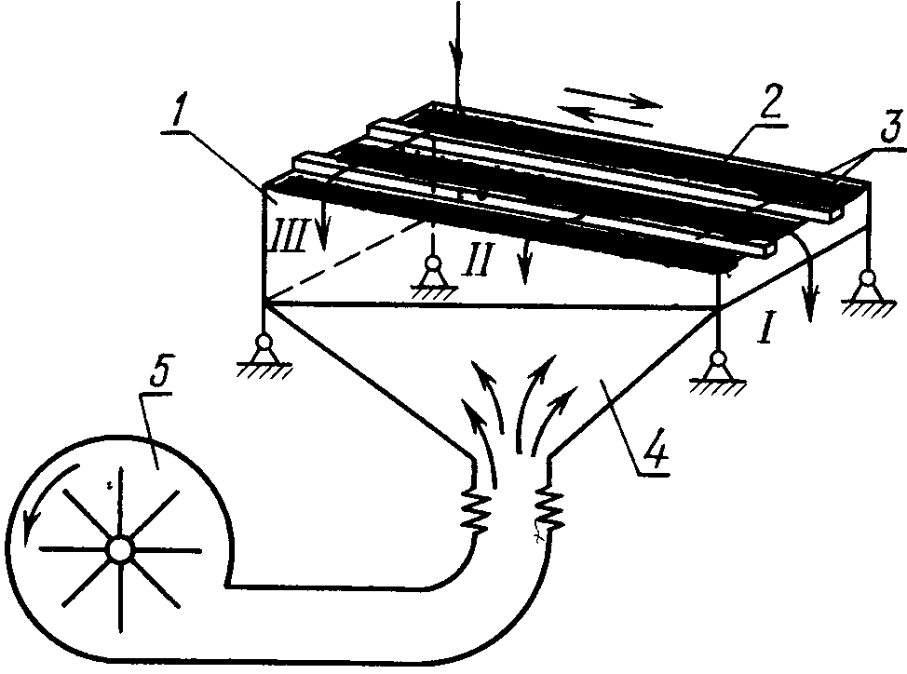
Мал. 5. Технологічна схема пневматичного сортувального стола:
1 — дека; 2 — сітка; 3 — планки; 4 — повітряна камера; 5 — вентилятор.
Подачу сім'я на сітку регулюють заслонкою бункера таким чином, щоб зерно знаходилося на сітці у зваженому стані (для поліпшення процесу очищення).
Встановлена потужність електродвигуна 6,6 кВт; продуктивність при обробці сім'я зернових культур 2,5 т/ч, трав 0,5 т/ч.

164. Описати технологію збирання соняшника.

Для збирання соняшнику застосовують однобарабанні зернозбиральні комбайни СК-5 “Нива” з пристосуванням ПСП-1,5М, а також комбайни “Дон-1500” з пристосуванням ПСП-10, “Дон-1200” з ПСП-8.
Найбільш широко застосовується ПСП-1,5М. Комбайн з таким пристосуванням, подрібнювачем ПУН-5 і тракторним причепом 2ПТС-4-887А, збирає насіння, підбирає та подрібнює стеблини, розкидає їх по полю.
При русі комбайна стеблини нахиляються вперед до його ходу. Чим більша висота рослин, тим більшим повинен бути нахил стеблин та менша швидкість транспортерів при постійній швидкості комбайнів. Зміна швидкості комбайну досягається перестановка зірочок на валах приводу. Якщо натуга транспортерів послаблена, то різко підвищуються втрати корзинок. Тому потрібно періодично перевіряти та регулювати їх натугу.
Серйозна проблема при зборці соняшнику – травмування насіння, що супроводжується їх обрушуванням та дробленням. Нерідко склад такого насіння у воросі складає 10-15% та більше, що призводить до втрати великих партій маличної сировини. Для запобігання травмування насіння перш за все необхідно встановити правильний режим роботи молотили комбайну. При вологості насіння не вище 15% обертання барабану повинно бути в межах 280-300 мин⁻¹.
Якість обмолоту багато в чому залежить від величини зазорів у молотильному апараті. При збиранні в оптимальні строки ця величина повинна складати на вході 45-50 мм, на першій планці основного підбарабання – 38, на виході – 28 мм. Від величини зазорів залежить не лише вимолот корзинок, але й рівень обрушування та подрібнення насіння. Цей рівень може змінюватись навіть на протязі робочого дня по мірі зміни вологості насіння на корені. На це потрібно постійно звертати увагу, щоб не допусти травмування насіння.
Більш довершеним пристосуванням для збирання соняшника є ПСП-10.Воно дозволяє майже вдвічі підвищити продуктивність праці, ніж ПСП-1,5М. в цьому разі при зборці соняшника з врожайністю 2,9-3 т/га сумарні втрати насіння складають 1,6-3,2%, а склад обрушеного та подрібненого насіння у ворсі не перевищує 1,6%. Але, для того, щоб досягти таких показників, необхідно відповідним чином переобладнати комбайн та відрегулювати пристосування.
При збиранні соняшнику необхідно строго додержуватись прямолінійності руху комбайну. Переїзд від одних рядків до інших на одному проході призведе до поломки рослин та втратам корзинок. При порушенні рядкового принципу збирання втрати збільшуються вдвічі. До таких же результатів призведе робота комбайнів на підвищених швидкостях. Як показує практика, для роботи комбайну з високою якість його швидкість не повинна перевищувати 7 км/год (ПСП-1,5), або 8 км/год (ПСП-10).
В процесі збирання врожаю обмолочені корзинки можна збирати в цілому або подрібненому вигляді.
Спосіб зберігання корзинок залежить від їх стану після збирання.

177. Будова і робота подрібнювачів коренеплодів.

Ефективне і економічне прибирання картоплі можливе тільки при умові комплексної механізації всіх процесів післяуборочної обробки, що включає первинну (польову) обробку, сортування, відділення грудок, каменів і пошкоджених бульб.
У процесі сортування бульби розділяють на три фракції: великі (продовольчі) масою більше за 80 г; середні (насіннєві) масою 50—80 г і дрібні (кормові) масою 30—50 м. Кордони фракцій можуть відхилятися від встановленого не більш ніж на ±10 г, в кожній фракції допускається не більше за 10% бульб інших фракцій, а пошкоджених бульб не більше за 1% від початкового продукту.
Картопля, що поступає від комбайнів, може містити до 20% домішок, в тому числі до 15% грунтових грудок. Тому одночасно з сортуванням проводять доочистку бульб від домішок, відділяють грудки, камені і зіпсовані бульби. Після очищення в дрібній фракції допускається не більше за 3% домішок, в інших фракціях не більше за 1%.
Для сортування і доочистки бульб застосовують роликові сортувалки, якими забезпечуються пересувні і стаціонарні сортувальні пункти. Некондиційні бульби, грудки і камені відділяють вручну на переборочних столах і на спеціальних автоматичних віддільниках.
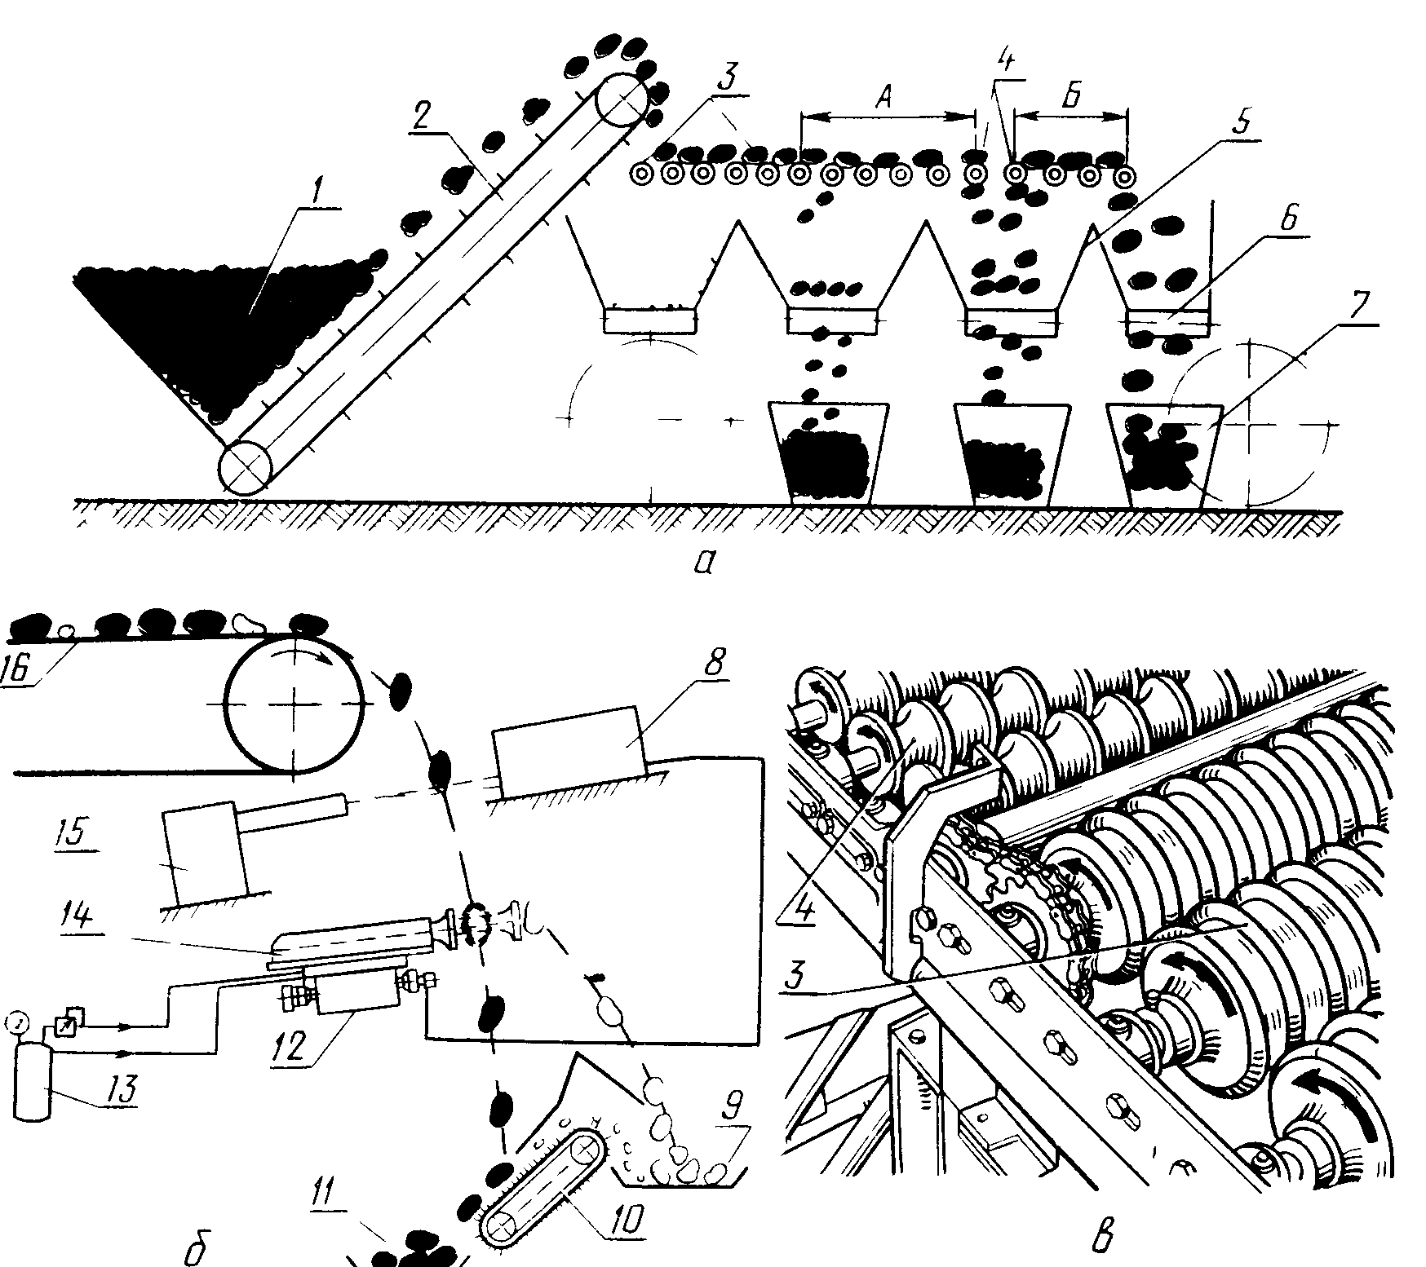
Мал. 6. Роликова сортувалка (а, в) і автоматичний віддільник домішок (б):
I — бункер; 2, 6,9 и // — транспортери; 3 — диски; 4 — ролики; 5 — збірники; 7 — контейнери;
8 — приймач; Ю — гірка; 12 — механізм приводу; 13 — компресор; 14 — толкатель; 15 — генератор рентгенівських променів; 16 — канальна стрічка.
Роликова сортувалка КСЭ-15Б розділяє бульби на фракції по розмірах. Поверхня сортувалки (мал. XIV. 5, а} складена з обрезинених фігурних роликів, що обертаються 4. На дільниці А ролики утворять осередки шириною (по ходу продукту) 45 мм, на дільниці Б — 55 мм.
Для виділення домішок і бульб масою до 30 г перед фігурними роликами вміщений сепаратор, складений з п'яти дискових батарей. Диски 3 сепаратора, виготовлені з волокнита, змонтовані на валах. Вали з дисками і роликами розташовані паралельно і обертаються в одному напрямі. Під роликами встановлені збірники 5 з транспортерами 6 для відведення бульб і домішок.
Бульби завантажують в бункер 7, з якого транспортером 2 подають на дискового сепаратора. Бульби перекочуються по дисках, а домішки прокидаються в просвіти між ними. Далі бульби переміщуються, роликами 4 і, западаючи в осередки (на дільниці А — дрібні бульби, на дільниці 5 —середні), проходять вниз. Великі бульби сходять по роликовій поверхні. Транспортерами 6 бульби завантажують в контейнери 7. Ролики можна розсовувати, збільшуючи або зменшуючи розмір прохідних осередків. Якщо у висхідному матеріалі міститься багато дрібних бульб, розсовують ролики А, коли переважають середні бульби, розсовують ролики Б.
Переборочні столи являють собою стрічкові транспортери, з обох сторін яких обладнані місця для робітників. Робітники оглядають потік бульб і відбирають вручну грудки, камені і зіпсовані бульби. Переборочні столи встановлюють на стаціонарних
картоплесортирувальних пунктах.
Пересувний картоплесортирувальний пункт КСП-15Б застосовують
для потокової доочистки картоплі від домішок, сортування бульб на три фракції і завантаження відсортованої картоплі в сховищі, мішки, кошики, -контейнери або транспортні засоби. Механізми пункту КСП-15Б можуть приводитися від двигуна внутрішнього згоряння потужністю 3,5 кВт, електродвигуна потужністю 2,8 кВт або вала відбору потужності трактора. Тому його можна встановлювати в полі і у сховищ.
Стаціонарний картоплесортирувальний пункт ЦСП-50 призначений для післяуборочної обробки картоплі в спеціалізованих господарствах. Пункт складений з двох приймальних бункерів ПБК-4 (місткістю 10 м3 кожний), двох високопродуктивних картоплесортировок КС-40, переборочних столів СПУ-15, бункерів-накопичувачів для великої і середньої фракцій і системи транспортерів для переміщення бульб і домішок. Обладнання пункту встановлюють під дахом, що гарантує його роботу незалежно від погодних умов. Пункт забезпечує прийом і доочистку бульб, прибраних комбайнами, від домішок, сортування бульб на три фракції, перегородку відсортованих середніх і великих бульб, подачу їх в бункер-накопичувач і завантаження транспортних засобів. Продуктивність пункту до 50 т/ч.

210. На якій передачі повинен рухатись трактор Т-25 при обприскуванні 8 рядків кукурудзи, якщо норма витрат ядохімікатів 80 кг/га, а щохвилинні витрати через 1 розпилювач 0,5 л/хв.?

Швидкість руху трактора Т-25 знайдемо по формулі:
v = g * 600 / Q * B, де
Q – норма витрати робочої рідини, B – ширина захвата машини, v – робоча швидкість руху агрегату, g - хвилинні витрати ядохіікатів.
При ширині між рядками 70 см:
v = 0,5х600/80х0,7х8=21 км/год.

При ширині між рядками 90 см:
v = 0,5х600/80х0,9х8=27 км/год.

211. Визначити хвилинні витрати ядохімікатів обприскувачем, що обробляє 8 рядків кукурудзи при нормі витрат робочої рідини 70 кг/га і швидкості трактора 6 км/год.

Хвилинні витрати ядохіікатів обприскувачем обчислюються за формулою:
g = Q * B * v / 600,
де: Q – норма витрати робочої рідини, B – ширина захвата машини, v – робоча швидкість руху агрегату.
При ширині між рядками кукурудзи 70 см, хвилинні витрати ядохімікатів будуть:
70х8х0,7х6/600=3,92,
а при ширині 90 см
70х8х0,9х6/600=5,04
Список використаної літератури:

- Сельскохозяйственные машины. А.Н. Карпенко, А.А. Зеленев, В.М. Халанский. М.: Колос, 1979.
- Гуревич А.М. и Сорокин Е.М. Тракторы и автомобили. М., «Колос», 1978.
- Подсолнечник. – М.: Агропромиздат, 1990.
- Довідник з експлуатації машинно-тракторного парку / В.Ю. Ільченко, П.І. Карасьов та ін. К.: Урожай, 1987.

